**Ontwerp document**

*ContainerSchip*

Sjoerd van Gerwen

418463

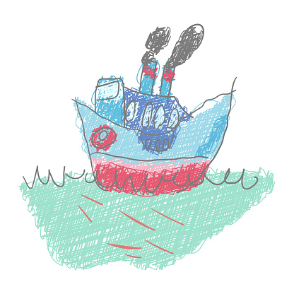

Inhoud

Functionele Requirements 3

Use-Case Diagram 4

Use-Cases 5

Conceptueel model 6

Testcases 7

Test Matrix 9

Klasse-diagram 10

# 

# Functionele Requirements

Om Criteria 6 (=Algoritmiek) aan te kunnen tonen wil ik mij de laatste 2 weken verdiepen in het oplossen van een algoritme.

*Must*

**FR-01 De gebruiker moet de specificaties van een schip kunnen bepalen.**

K-01.1 Schip wordt gemaakt met de waarde lengte in containers

K-01.2 Schip wordt gemaakt met de waarde breedte in containers

K-01.3 Schip wordt gemaakt met gewicht in kilogrammen.

B-01.1 Er kunnen waardes worden gegeven die niet overeenkomen met de verwachte waardes.

B-01.2 Gewenste waardes moeten in nummers, niet in cijfers.

*Must*

**FR-02 Een schip kan alleen vertrekken als het aan bepaalden eisen voldoet.**

K-02.1 Schip kan alleen vertrekken als minimaal 50% van het gewicht van het schip is benut.

K-02.1 De containers mogen maximaal een procentueel verschil van 10% hebben in gewicht

aan de linker en rechterzijde.

*Must*

**FR-03 De container moet aan eisen voldoen.**

K-03.1 Een container mag maximaal een gewicht van 30.000 kg hebben.

K-03.2 Een lege container weeg minimaal 4.000 kg.

B-03.1 Gewenste waardes moeten in nummers, niet in cijfers.

B-03.2 Een container kan koelbaar, normaal of waardevolle lading bevatten

*Must*

**FR-04 De plaatsing van een container moet aan eisen voldoen.**

K-04.1 De gekoelde containers moeten altijd op de eerste rij staan.

K-04.2 Er mogen geen containers bovenop een waardevolle container worden gezet.

K-04.3 Er mag maximaal 120.000KG bovenop een container worden geplaatst.

K-04.4 Een waardevolle container moet minimaal aan een zijde toegankelijk zijn.

*Should have*

**FR-05 De Actor moet een visueel overzicht krijgen van de geplaatste containers.**

K-05.1 Door middel van Unity software.

*Should have*

**FR-06 Het schip moet worden geladen met willekeurige containers**

K-06.1 Het aantal willekeurige containers moet worden aangegeven

B-06.1 Als er veel containers van dezelfde soort zijn, kunnen deze niet allemaal worden

geladen.

B-06.2 Als er meer containers zijn dan dat er op het schip passen moet er een foutmelding worden weergegeven aan de Actor

*Could have*

**FR-07 De Actor moet percentueel verschil zien tussen het gewicht van links en rechts.**

K07-1 Het gewicht per zijde moet nauwkeurig worden berekend

*Could have*

**FR-08 De Actor moet het aantal containers dat geladen moet worden zelf bepalen.**

K-08.1 De containers moeten worden voorzien van gewicht en type container.

B-08.1 Als er meer containers zijn dan dat er op het schip passen moet er een foutmelding worden weergegeven aan de Actor

# Use-Case Diagram

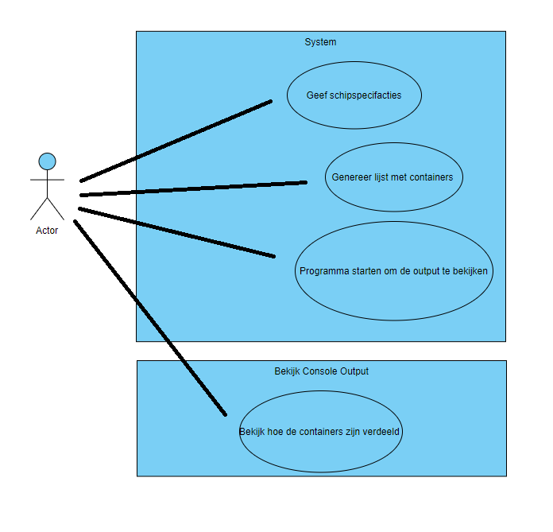

# Use-Cases

|  |  |
| --- | --- |
| naam | UC-01 |
| Requirement | FR-01 |
| bESCHRIJVING | Actor geeft het schip de gewenste specificaties |
| aCTORS | Gebruiker |
| voorwaarden | / |
| fLOW | 1. De Actor vult de gewenste specificaties in het systeem. 2. Systeem controleert de waardes en worden opgeslagen. |
| Uitzonderingen | 1. De Actor vult verkeerde waardes in, die het systeem niet kan compileren. [B-01.1] |
| RESULTAAT | Het schip is aangemaakt. |

|  |  |
| --- | --- |
| naam | UC-02 |
| Requirement | FR-03 |
| bESCHRIJVING | Actor geeft waardes in voor het aanmaken van containers |
| aCTORS | Gebruiker |
| voorwaarden | / |
| fLOW | 1. De Actor vult het de gewenste aantal containers in. 2. Systeem controleert de gegeven waardes en slaat ze op. |
| Uitzonderingen | 1. De Actor vult verkeerde waardes in, die het systeem niet kan compileren. [B-01.1] 2. De eigenschappen van een container komen niet overeen. [B-01.2] - |
| RESULTAAT | Er is een lijst met random containers gegenereerd. |

|  |  |
| --- | --- |
| naam | UC-03 |
| Requirement | FR-03 |
| bESCHRIJVING | Actor runt het programma en bekijkt de waardes. |
| aCTORS | Gebruiker |
| voorwaarden | UC-01 en UC-02 moeten zijn uitgevoerd. |
| fLOW | 1. De Actor runt het programma. 2. Het systeem verwerkt de gegeven waardes en laat een uitkomst zien. |
| Uitzonderingen | Er zijn te hoge of te lage waardes gegeven waarbij het systeem de resultaten niet kan maken [B-6.01] [B-01.2] |
| RESULTAAT | Er is een lijst met random containers gegenereerd. |

# Conceptueel model

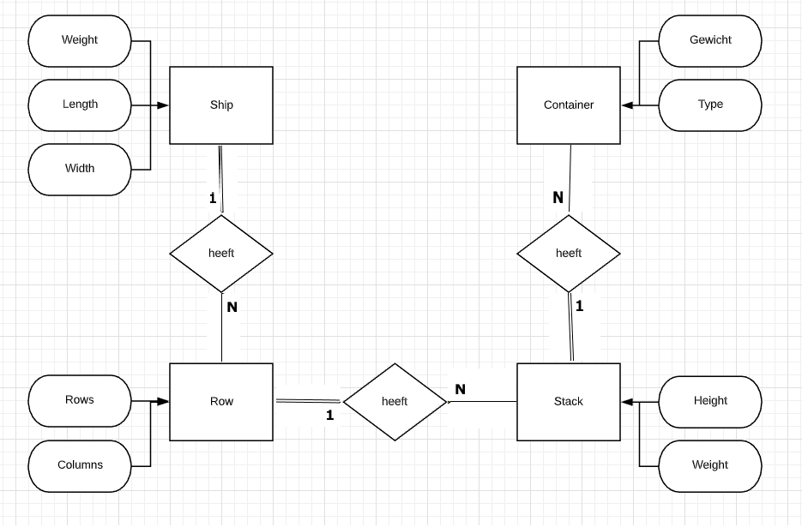

# Testcases

|  |  |  |  |  |
| --- | --- | --- | --- | --- |
| **Naam** | **Use Case** | **Omschrijving** | **Input** | **Output** |
| TC01 | UC01 | Maak een schip aan met de gewenste specificaties | ShipWeight = 100000  ShipLenght = 4  ShipWidth = 4 | Ship created! Which has a weight of ‘100000’, has 4 rows and 4 columns! |
| TC02 | UC01 | Maak een schip aan met foutieve waardes | ShipWeight = vijfhonderd  ShipLength = vier  ShipWidth = vier | Foutmelding:  Foutieve waardes gedetecteerd. Geef alstublieft waardes in cijfers, niet in letters.  **[B2.01]** |
| TC03 | UC02 | Maak containers aan met gewenste specificaties | Aantal containers = 5  Gewicht container p. Container = 7500  Soort containers = normal | ‘5’ containers aangemaakt met ‘type normal’ en gewicht van ‘7500’ |
| TC04 | UC02 | Maak willekeurige containers aan. | Hoeveel willekeurige containers wilt u = 40 | 40 nieuwe containers zijn aangemaakt en klaar om geladen te worden! |
| TC05 | UC02 | Maak containers aan met foutieve waardes | Aantal containers = twee  Gewicht container p. Container = 7500  Soort containers = normal | Foutmelding:  Foutieve waardes gedetecteerd. Geef alstublieft waardes in cijfers, niet in letters.  **[B3.01]** |
| TC06 | UC02 | Maak containers aan met een type dat niet bestaat | Aantal containers = 2  Gewicht container p. Container = 7500  Soort containers = special | Foutmelding:  Container type ‘special’ is geen containertype!  **[B3.02]** |
| TC07 | UC02 | Maak containers aan die zwaarder zijn dan toegestane limiet. | Aantal containers = 1  Gewicht container p. Container = 50000  Soort containers = normal | Foutmelding:  Container is te zwaar en kan niet geladen worden ! **[K3.01]** |
| TC08 | UC02 | Maak containers aan die lichter zijn dan het minimale toegestane gewicht. | Aantal containers = 1  Gewicht container p. Container = 50000  Soort containers = normal | Foutmelding:  Container is te licht en kan niet geladen worden ! **[K3.02]** |
| TC09 | UC03 | Programma starten om de waardes te kijken hoe het schip is ingedeeld | Actor klikt op run program. | In dit Layout ziet u waar en hoeveel containers er zijn geplaats op welke plek:  {Console Output} |
| TC10 | UC03 | Er zijn te weinig containers in kilogrammen, hierdoor kan het schip niet vertrekken. | Actor klikt op run program. | Foutmelding:  Schip kan niet vertrekken omdat niet minimaal 50% van het schipgewicht is benut! |
| TC11 | UC03 | Er is een te groot verschil in de gewicht verdeling op het schip | Actor klikt op run program. | Foutmelding:  Schip kan niet vertrekken omdat de gewichtverdeling tussen Links en Rechts meer van 10% is! |
| TC12 | UC03 | Een stack met containers is zwaarder dan 120.000kg | Actor klikt op run program. | Foutmelding:  Schip kan niet vertrekken omdat het gewicht op een container zwaarder is dan 120000kg! |
| TC13 | UC03 | Valuable container is niet bereikbaar | Actor klikt op run program. | Foutmelding:  Schip kan niet vertrekken omdat de container ‘valuable’ niet kan worden benaderd vanuit minimaal 1 zijde! |
| TC14 | UC03 | Coolable staat niet vooraan. | Actor klikt op run program | Foutmelding:  Schip kan niet vertrekken omdat de container ‘coolable’ geen stroomtoevoer heeft! |

# Test Matrix

|  |  |  |  |  |  |  |  |  |  |  |  |  |  |  |
| --- | --- | --- | --- | --- | --- | --- | --- | --- | --- | --- | --- | --- | --- | --- |
|  | fr04 | K4.1 | K4.2 | K4.3 | K4.4 | FR05 | K5.1 | FR6 | K6.1 | B6.1 | B6.2 | FR7 | K7.1 | B3.2 |
| TC01 | X | X | X | X |  |  |  |  |  |  |  |  |  |  |
| tc02 |  |  |  |  | X | X |  |  |  |  |  |  |  |  |
| tc03 |  |  |  |  |  |  | X | X | X |  |  |  |  |  |
| tc04 |  |  |  |  |  |  |  | X | X |  |  |  |  |  |
| tc05 |  |  |  |  |  |  |  | X | X |  |  |  |  |  |
| tc06 |  |  |  |  |  |  |  |  |  | X |  |  |  |  |
| tc07 |  |  |  |  |  |  |  |  |  |  | X | X | X |  |
| tc08 |  |  |  |  |  |  |  |  |  |  |  |  | X | X |

|  |  |  |  |  |  |  |  |  |  |  |  |  |  |  |
| --- | --- | --- | --- | --- | --- | --- | --- | --- | --- | --- | --- | --- | --- | --- |
|  | fr01 | K-1.1 | K-1.2 | K1.3 | B1.1 | B1.2 | FR02 | K2.1 | K2.2 | FR03 | K3.1 | K3.2 | B3.1 | B3.2 |
| TC09 | X | X | X | X | X |  |  |  |  |  |  |  |  |  |
| tc10 |  | X | X | X |  |  |  |  |  |  |  |  |  |  |
| TC11 |  |  |  |  |  |  | X |  |  |  |  |  |  |  |
| TC12 |  |  |  |  |  |  | X | X | X |  |  |  |  |  |
| TC13 |  |  |  |  |  |  |  |  |  | X | X | X | X | X |
| TC14 |  |  |  |  |  |  |  |  |  |  |  |  |  |  |

# Klasse-diagram

